

**DOGGO**

Proyecto final de ciclo



**Georgi Borisov Aleksandov**

Tabla de contenido

**No se encontraron entradas de tabla de contenido.**

# DIAGRAMA RELACIONAL

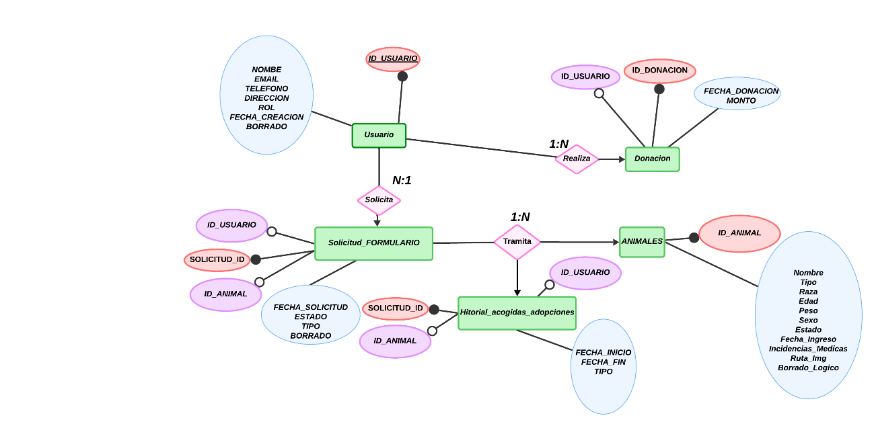

## Diseño de la base de datos: Modelo relacional

